Duo Malka Jiddische gezongen gedichten
Carla da Silva (zang) en Bunna Arends (piano/zang)
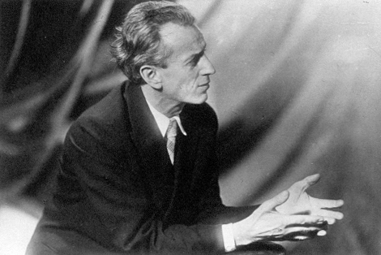
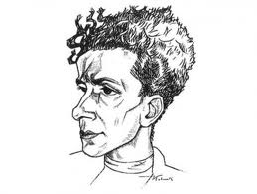
Centraal in ons programma staan de composities van Leibu Levin (Czernowitz, 1914- Herzliya, 1984)op gedichten van bekende Jiddische dichters. Zijn composities waren heel eigen en hij werd ook wel de Jiddische Schubert genoemd. Na zijn dood in 1984 heeft Hanan Winternitz voor zijn werk bijzondere pianobegeleiding geschreven.
Itsik Manger (Czernowitz, 1901- Israël, 1969) was een populaire volksdichter wiens poëzie dromerig is en vol verlangen, maar ook vol humor. Hij voelt zich als een vogel die vrij door de onbegrensde wereld kan vliegen, op zoek naar een andere wereld en een andere tijd.

1. In Ch’hob, Malkele, a lid farfast zit Benjamin Ehrenkrantz, in de 19e eeuw een populaire troubadour, in een kroeg met een glas wijn. Hij denkt aan zijn verre geliefde Malka, en plotseling komt zij tevoorschijn. Hij wil haar omhelzen maar……dromen zijn nu eenmaal bedrog!
Tekst: Itsik Manger, Muziek: Levin/Winternitz

2. Sjlof main kind : Ga maar rustig slapen, mijn kind, de deur en ramen zijn stevig dicht; Bij je wiegje staat het geluk en dat met zijn witte vleugels wappert. Later zul je begrijpen dat dit geluk bij je wiegje ook veel verdriet heeft gehad. Tekst Nahum Yud Muziek: Levin/Winternitz

3. Sore zingt Jitschoklen a sjloflid – Aartsmoeder Sara wiegt haar kleine Izaak in slaap met een verhaaltje over ruzieënde schappjes. Is het nu dag of nacht? We gaan het de kleine Izaak (Jitschokel) vragen!
Tekst: I.Manger, Muziek: Levin/Winternitz
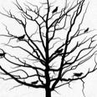
4. Oifn weg sjtejt a boim – Het jongetje Itsik (Izaak)ziet een boom, eenzaam en verlaten bij de weg staan. Hij wil een vogeltje worden en de boom gezelschap houden in de koude eenzame winter. Moeder is niet blij, maar komt wel met een oplossing… maar of dat is wat Itsik wil?Tekst: I.Manger.

5. Ejsjes Chajil – “Een ondernemende vrouw, wie zal haar vinden?” (Spreuken 31.10) Deze Jiddische versie is ook een loflied op de vrouw, maar toch een beetje anders. Tekst: I.Lillian, Muziek: J.Rumshinksy

6. Main Rueplats – Mijn rustplaats. De bittere omstandigheden waarin nieuwe immigranten in het Amerika van de eeuwwisseling (1900) terecht kwamen, leidde tot disillusie en protest. Door de lange werkdagdagen in sweatshops en fabrieken vonden velen voortijdig de dood. Dit lied is een protest tegen de onmenselijke werkomstandigheden.
Tekst: Morris Rosenfelt; Muziek anon. Arr: Shura Lipovsky

7. Mazl, je komt bij iedereen langs, maar waarom niet bij mij? Een theaterlied uit het Amerika van de 40-er jaren.
Tekst: Molly Picon; Muziek:A.Ellstein

8. Gejt a mejdl tsu dem brumen – Een meisje gaat water halen, maar het zit haar tegen. Niet getreurd, verderop ziet zij een leuke herder en zonder te dralen ver jaagt zij de lammetjes . De jonge herder neemt haar in zijn armen, en plots is de wereld helemaal anders- in haar ogen!
Tekst: Meir Haratz; muziek Levin/Winternitz

Pauze

9. Avinu Malkenu –Onze vader, onze koning, schenk ons genade ondanks dat we in daden tekort schieten. Een veel gezongen gebed in de dagen voor Grote Verzoekdag, een periode van inkeer en vergeving. Arr: Polina Shepherd.

10. Oifn boidem sjloft der dach –Op zolder slaap het dak
Een vader moet aanzien hoe armoede zijn jonge gezin in gevaar brengt. Het geitje is al aan het dak van stro begonnen, een spin in het wiegje zuigt al zijn levenskracht op en een haan met knalrode kam loopt op zolder rond.
Tekst: Shafir; Muziek: Hirshbein

11. Ich oen di welt – Ik en de wereld.
Stel het gaat mij goed, maar slecht met de wereld, dan zou ik de héle wereld uitnodigen en opvangen in mijn huis. Maar omgekeerd zou ik , als het mij slecht ging, naar de wereld gaan om steun. Maar aangezien we beiden lijden, zowel de wereld als ik, hebben geen van beiden een plek om heen te gaan.
Tekst Avrom Reisen (1876 Witrusland- 1953 NYC); Muziek: Levin/Winternitz

H.Leivick (1888 Chervyen, Witrusland -1962 New York)
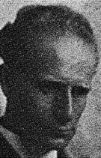
Als 18 jarige revolutionair wordt Leivick in 1906 verbannen en tot dwangarbeid veroordeeld. In 1912 maakt hij met andere gevangenen een lange voettocht naar Siberie, een mars van meer dan vier maanden. Uiteindelijk weet Leivick te vluchten naar New York. Leivick’s poezië is mysterieus. Tegen een achtergrond van witte besneeuwde bergen en desolate Siberische vlakten schildert hij beelden en onuitgesproken gevoelens.

12. Sjtile grozn- Laten we zijn als het eerste stille gras dat geen angst heeft voor de komende storm. Daar ligt iemand, verlaten en gebroken door de het aardse bestaan. Laten we hem zeggen dat hij troost kan vinden bij deze kleine grassprieten. Zij hebben de innerlijke rust omdat ze de messen nog niet kennen. Is er iets waardevollers om te bezitten dan dat?
Het is nacht, daarna breekt zachtjes de dag aan. De getrooste ligt in het licht als tussen rozen, in het prille gras , in het ochtendgloren.
Tekst H.Leivick Muziek: Levin/Winternitz

13. Winterdike necht - Winterse nachten.
Lange winterse nachten, en stralende witte dagen.
Mijn paard staat klaar voor de lange reis. Hooi, brood en wijn heb ik gekocht, mijn laatste geld in mijn kleren genaaid. Ik doe mijn jas aan, zet de kraag op, mond en oren diep in mijn kraag.
De meubels in het huis heb ik niet aangeraakt,
De deur en luiken niet dichtgedaan.
Een diepe buiging bij de drempel en “een goede nacht”.
Ik tel mijn laatste stappen op deze vreemde bodem. T e paard draai ik nog één keer om
“Een goede nacht” en dan… een felle tik en wég draaft het paard!

14. Her main kind wi wintn broemen- Hoor mijn kind hoe de wind raast, doe je ogen maar dicht. Je vader hebben ze meegenomen, ik weet niet waarheen. Alleen wij zijn nog over, van de zeven. Met pijn in het hart heb ik je spullen verpacht, wie maakt er nu nieuwe kleren voor jou? De nacht is lang en zwart.
Eten is er niet meer, je schoenen zijn gescheurd, slaap toch maar, mijn kind in nood! Luister goed, je mag niet huilen, de wacht loopt hier rond en als hij ons hoort loop het slecht met ons af.
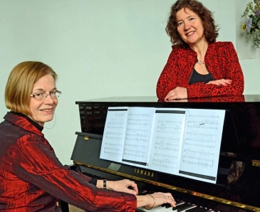
15. Ich hob dich tsoefil lib –
Een theaterlied uit New York over afgewezen liefde. De populariteit van Latijns-Amerikaanse muziek bracht mooie Jiddische tango’s voort.

-----------------------

